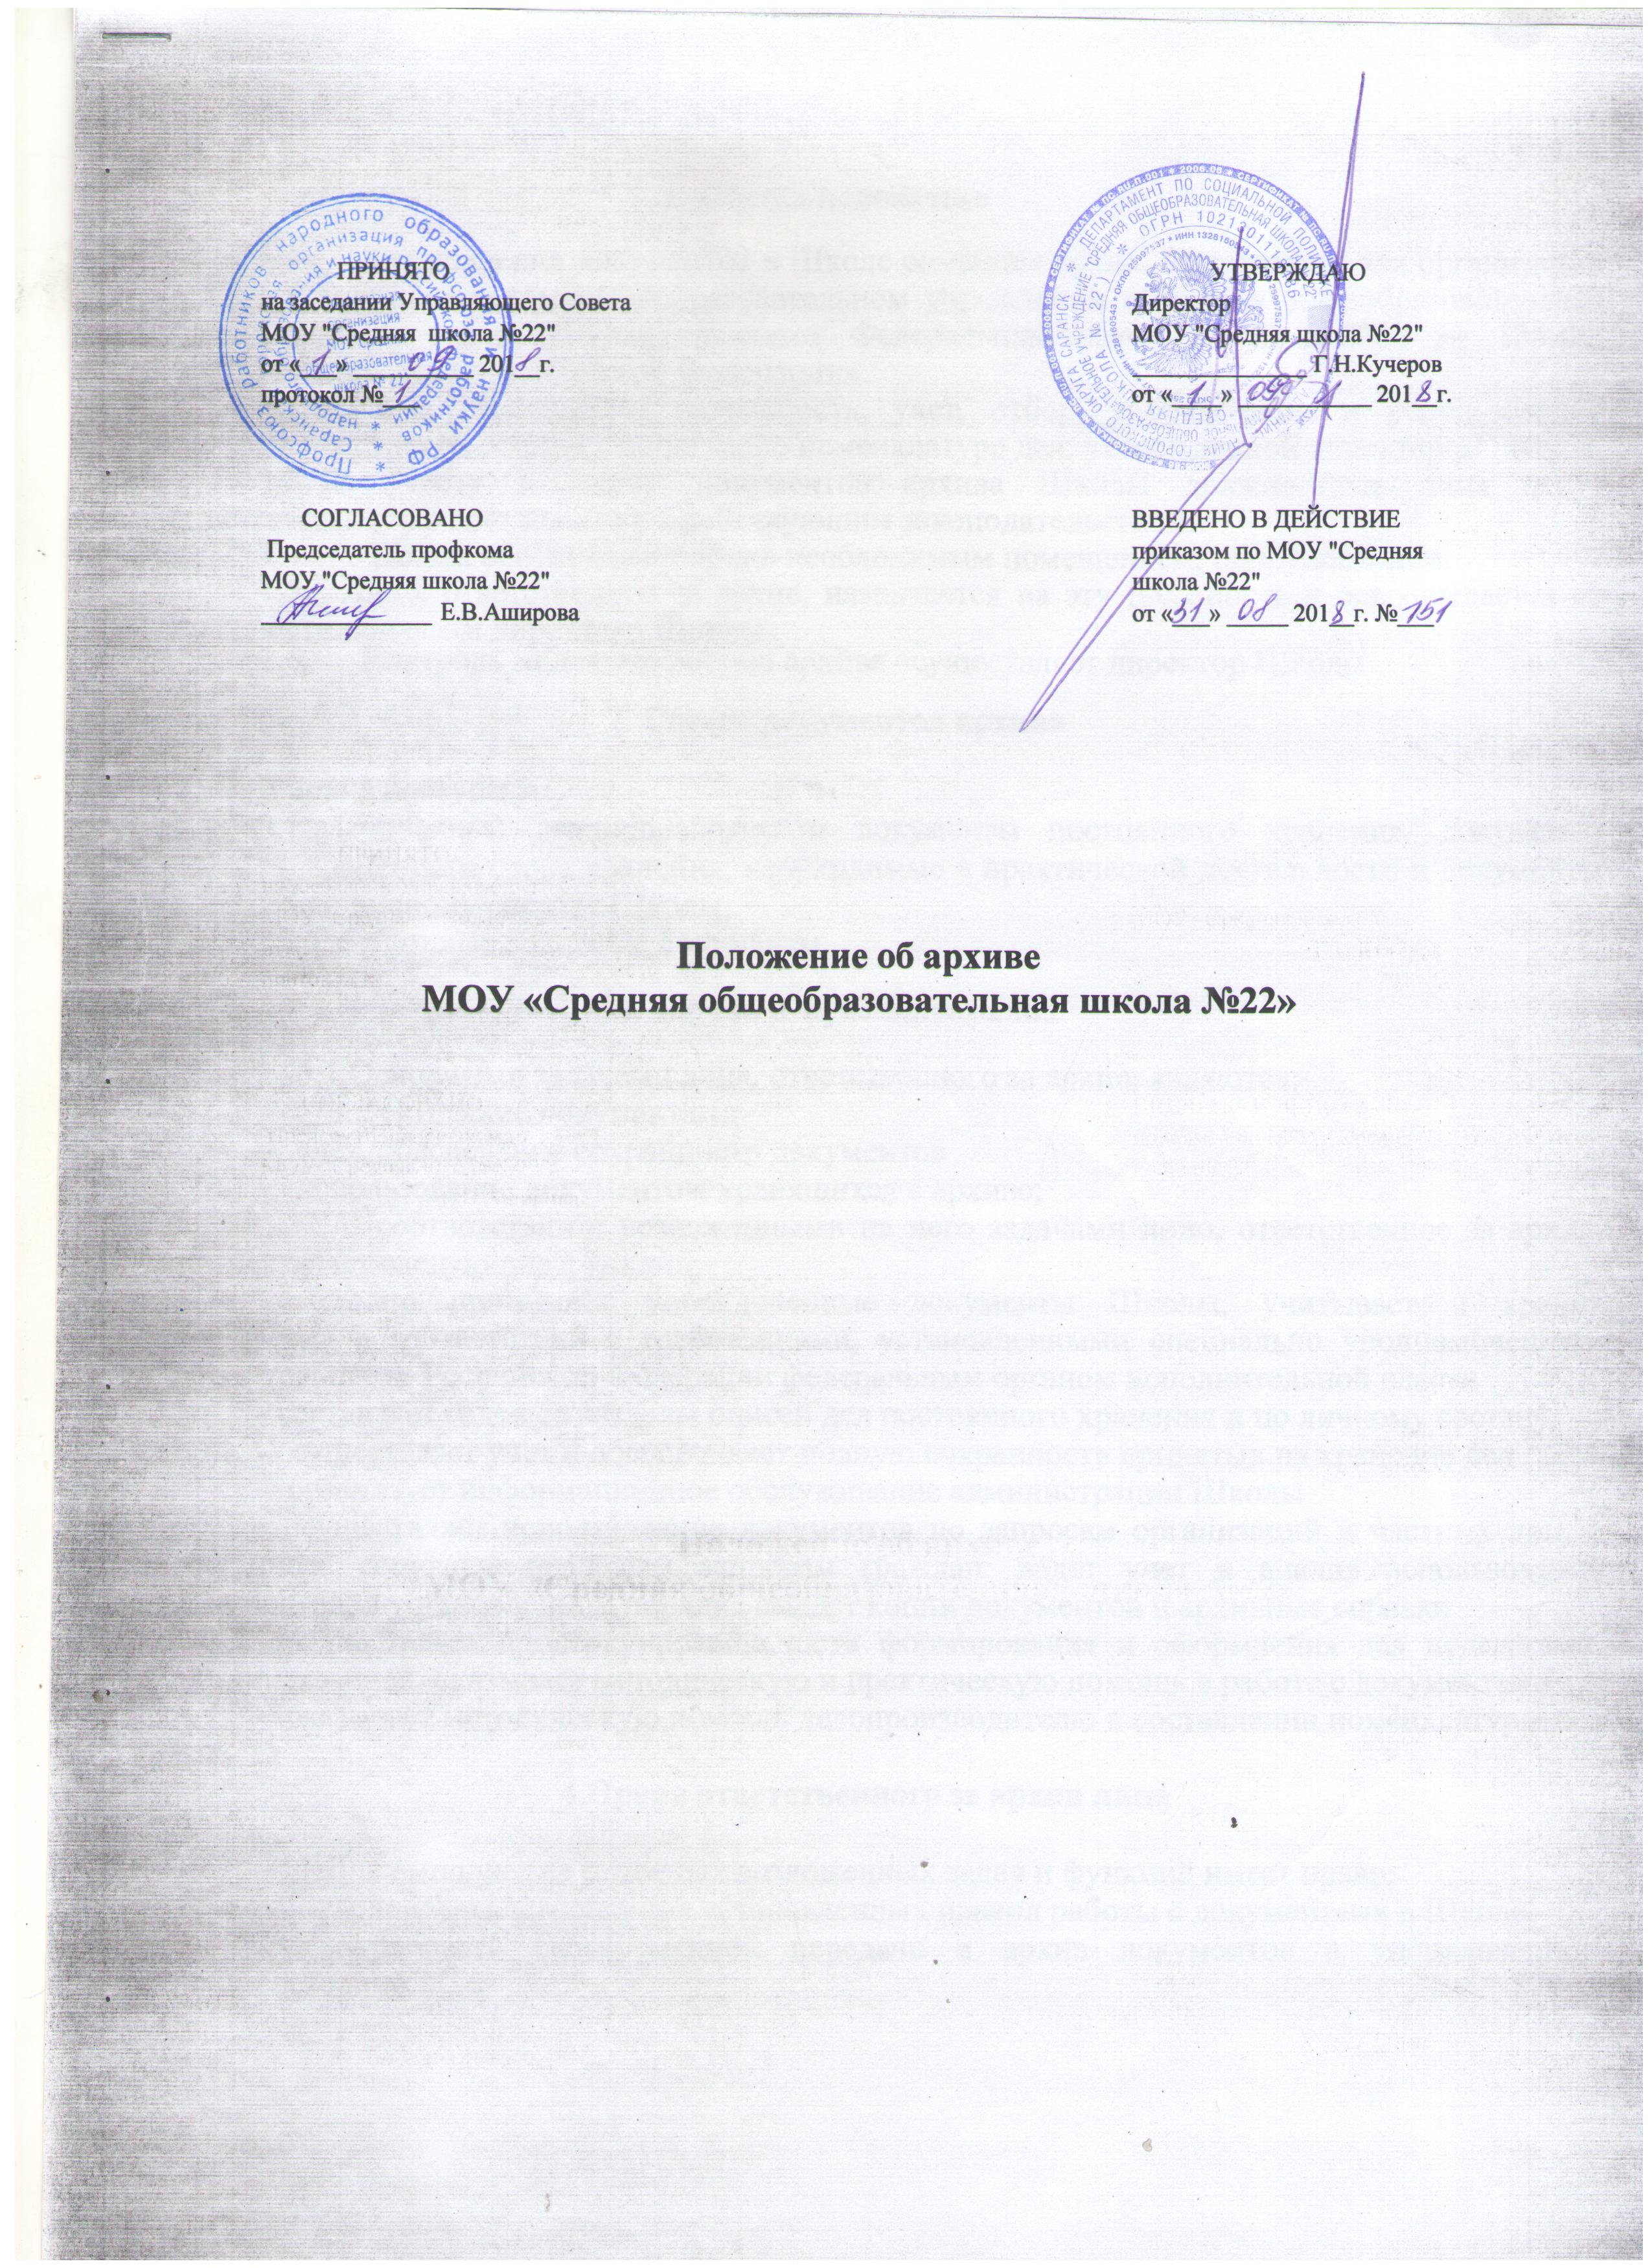
- Общие положения
  - Для хранения документов в Школе создается архив. Основанием для организации архива в муниципальном общеобразовательном учреждении «Средняя общеобразовательная школа №22 » (далее Школа) является Федеральный закон от 22.10.2004 № 125-ФЗ «Об архивном деле в Российской Федерации».
  - Школа обеспечивает сохранность, учет, отбор, упорядочение и использование документов строгой отчетности согласно номенклатуре дел, утвержденной директором школы.
  - За утрату и порчу документов архива Школы должностные лица несут ответственность в соответствии с действующим законодательством.
  - Школа обеспечивает архив необходимым помещением, оборудованием.
  - Лицо, ответственное за архив, назначается на эту должность и освобождается от должности приказом директора Школы.
  - Контроль за деятельностью архива осуществляет директор Школы.

2. Состав документов архива
В архив поступают:
  - .законченные делопроизводством документы постоянного хранения, документы временного срока хранения, необходимые в практической деятельности и документы по личному составу Школы;
2.2.электронные архивные документы.

3. Задачи и функции архива
3.1.Основными задачами лица, ответственного за архив, являются:
- комплектование документами
- учет, обеспечение сохранности документов
- использование документов, хранящихся в архиве;
3.2.В соответствии с возложенными на него задачами лицо, ответственное за архив, осуществляет следующие функции:
- ежегодно принимает упорядоченные документы Школы, учитывает и хранит документы в соответствии с требованиями, установленными специально уполномоченным Правительством Российской Федерации федеральным органом исполнительной власти
- составляет годовые разделы описей дел постоянного хранения и по личному составу
- осуществляет учет и обеспечивает полную сохранность принятых на хранение дел
- организует информационное обслуживание администрации Школы
- осуществляет использование документов по запросам организаций и частных лиц, в том числе социально-правовым запросам граждан; ведет учет и анализ использования документов; в установленном порядке выдает копии документов и архивные справки
- осуществляет проверку правильности формирования и оформления дел педагогами, администрацией, оказывает методическую и практическую помощь в работе с документами
- оказывает методическую помощь делопроизводителю в составлении номенклатуры дел Школы.
4.Права ответственного за архив лица

4.1.Для выполнения основных возложенных задач и функций имеет право:
- контролировать выполнение установленных правил работы с документами в Школе
- требовать своевременной передачи в архив документов в упорядоченном состоянии.

